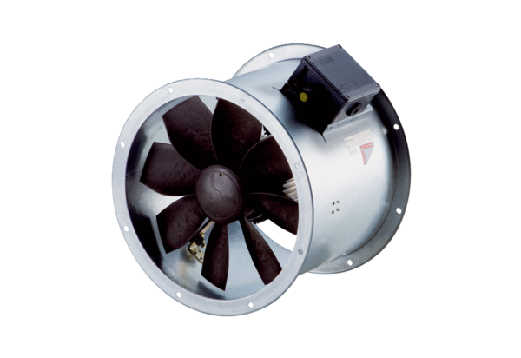Осевой трубный вентилятор DZR 30/2 B Ex tКомплект поставки: 1 штукАссортимент: C
Номер артикула: 0086.0725Изготовитель: MAICO

